INDICAÇÃO Nº 1177/2018

Sugere ao Poder Executivo Municipal que proceda ao conserto de buraco na rotatória da Av. Alonso Keese Dodson no Planalto do Sol II. (Foto anexa) (A)

Excelentíssimo Senhor Prefeito Municipal,

Nos termos do Art. 108 do Regimento Interno desta Casa de Leis, dirijo-me a Vossa Excelência para sugerir ao setor competente que proceda ao conserto de buraco na rotatória da Av. Alonso Keese Dodson no Planalto do Sol II.

**Justificativa:**

Fomos procurados por munícipes solicitando essa providencia, pois, da forma que se encontra está causando transtornos, riscos de acidentes e podendo danificar os veículos.

Plenário “Dr. Tancredo Neves”, em 02 de Fevereiro de 2018.

**José Luís Fornasari**

**“Joi Fornasari”**

- Vereador -

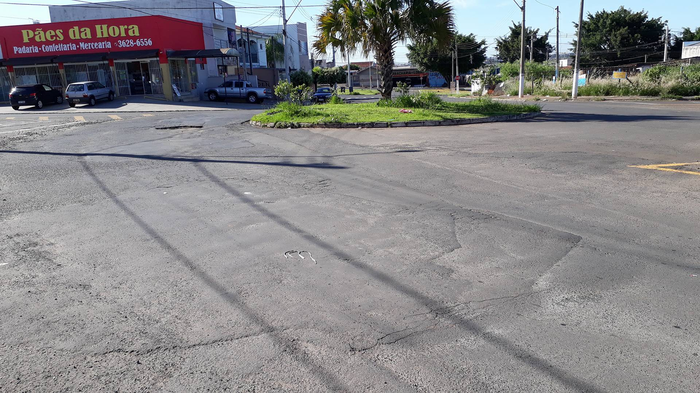

Sugere ao Poder Executivo Municipal que proceda ao conserto de buraco na rotatória da Av. Alonso Keese Dodson no Planalto do Sol II.